西南交通大学 2024-2025第1学期

**《模拟电子技术》仿真练习**

作答要求

1. 填入姓名和学号，并按本仿真练习的要求，搭建仿真电路，将仿真结果填写入本文档指定区域连同相关电路文件打包，12月13日前在线提交。
2. 仿真题目来源：作业10.6.8。
3. 仿真工具：Multisim。
4. 正文作答的字体：宋体、Times New Roman；字号：小四。注意排版整洁（纳入记分）。所有波形图为白色背景。

|  |  |  |  |  |  |
| --- | --- | --- | --- | --- | --- |
| 姓名： |  | 学号： |  | 班级： |  |

本仿真练习采用LM747等器件来验证10.6.8。请在Multisim中按以下步骤设计电路、仿真，并将仿真结果贴入指定区域。

1. 验证LM747的DC特性



电路图1. LM747直流传递特性仿真电路

1. 绘制电路图1，命名为LM747_DC。LM747AH按ctrl+w后，在如下位置寻找并插入。直流电压源为SOURCES中的POWER_SOURCES中的DC_POWER。

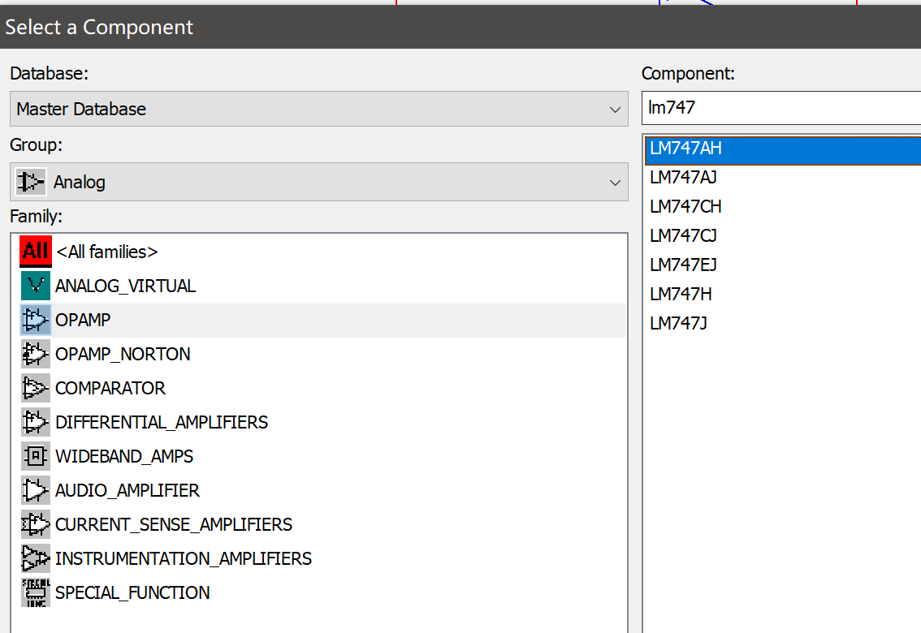

(2)绘制完毕后点击菜单simulate/analyses and simulation，选择DC SWEEP，选择输入信号源，设置其扫描范围及步长，并保存。

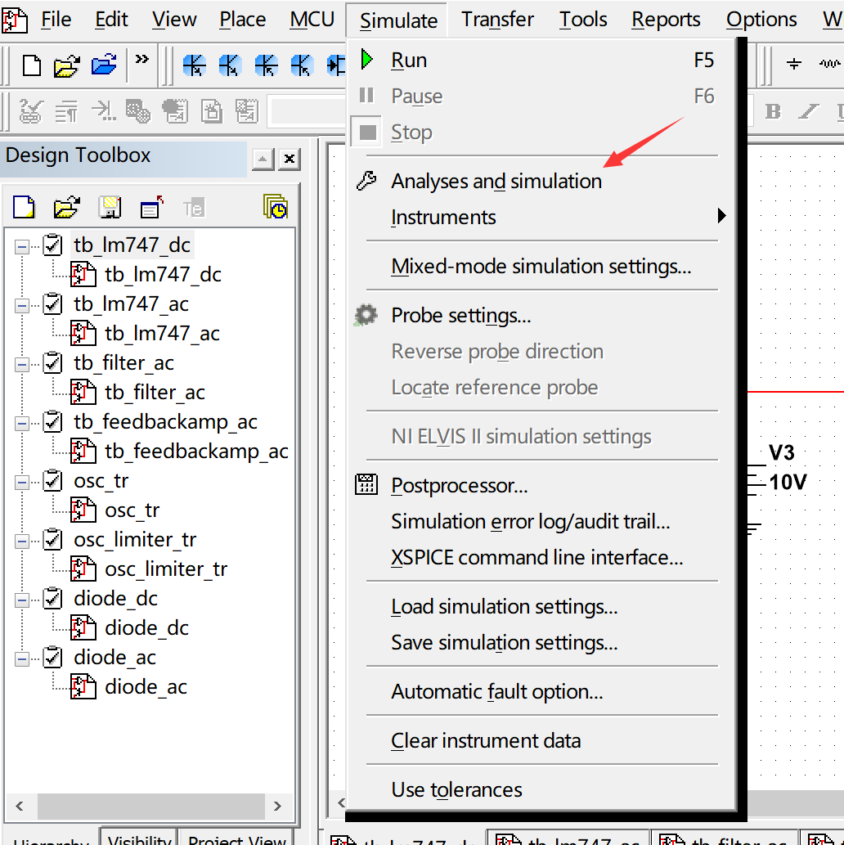

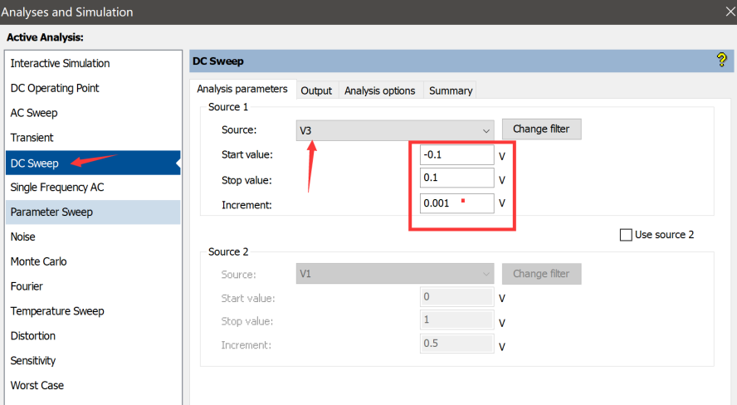 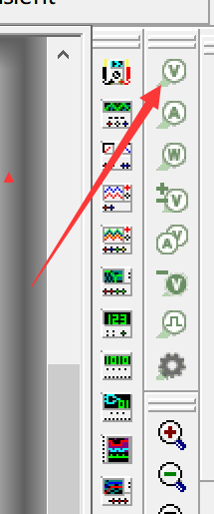

(3)选择voltage probe，加到输出节点。

(4)点击仿真按钮，将仿真波形贴入下框。利用cursor工具测量，这时其最大输出值为（+15）V，最小输出值为（-15）V。

|  |
| --- |
|  |

1. LM747的AC特性



电路图2. LM747的开环频率响应特性测试

1. 按电路图2 进行搭建，文件保存为LM747_AC。其中激励源设置如下：

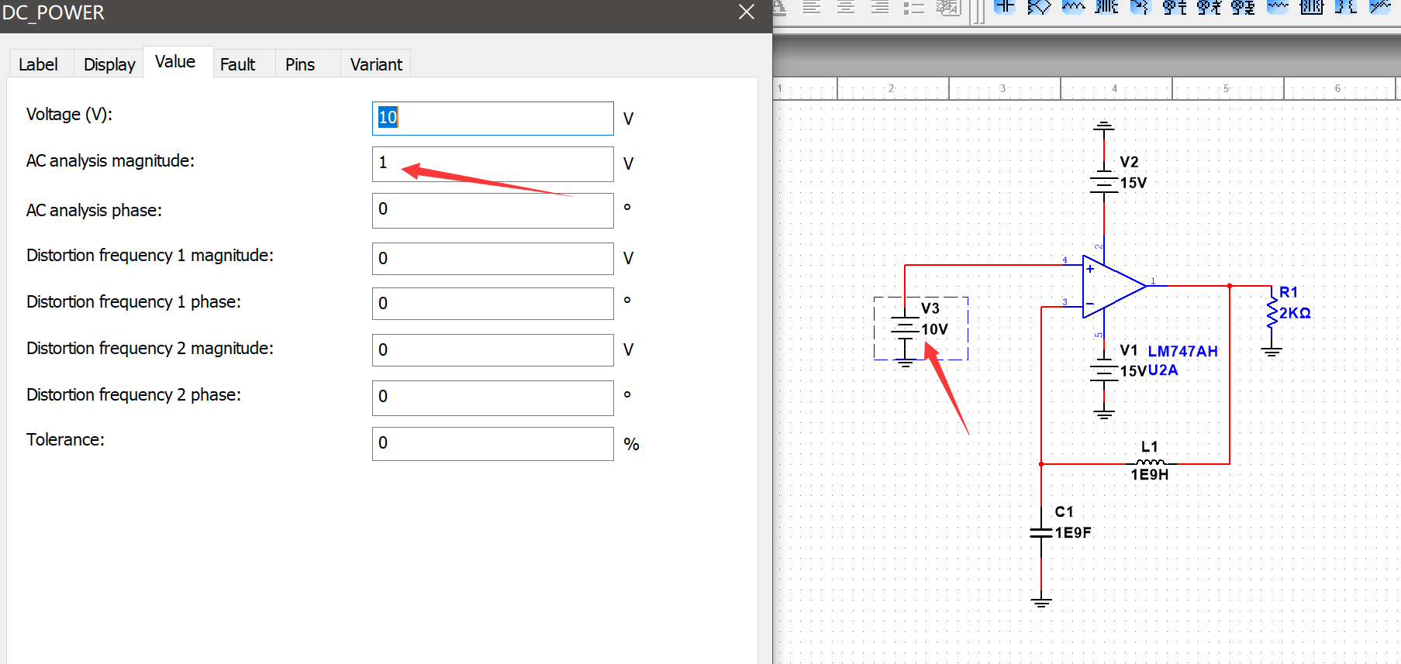

1. 点击simulate/analyses and simulation，选择AC SWEEP，按其默认的频率范围即可，保存。
2. 点击仿真按钮，将仿真波形贴入下框。利用cursor工具测量，其直流增益为（ 0 ）dB，增益带宽积为（ 0.926 ）MHz。

|  |
| --- |
|  |

(4)对于下图所示的反馈电路，其输入VIN到输出VO的闭环增益是( 3 )倍，-3dB带宽是( 1.36 )MHz。



1. RC桥式选频网络的频率响应特性



电路图3. LM747的开环频率响应特性测试

1. 搭建电路3，并命名为filter_ac，V1的AC分量为1。仿真其交流特性，并贴入下框中。

该选频网络的谐振频率为(1061.03)Hz。

|  |
| --- |
|  |

4．RC桥式正弦波振荡电路



电路图4. RC桥式正弦波振荡电路

(1)电路命名为OSC_TR, 二极管选型如下：

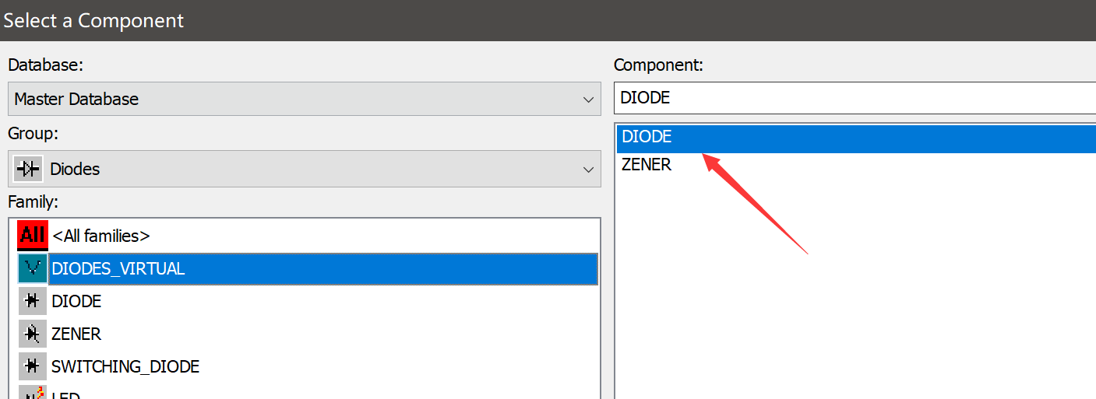

(2)正电源选择PWL信号源，以便激励电路起振。

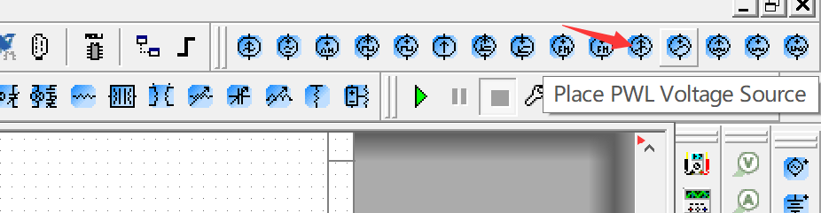 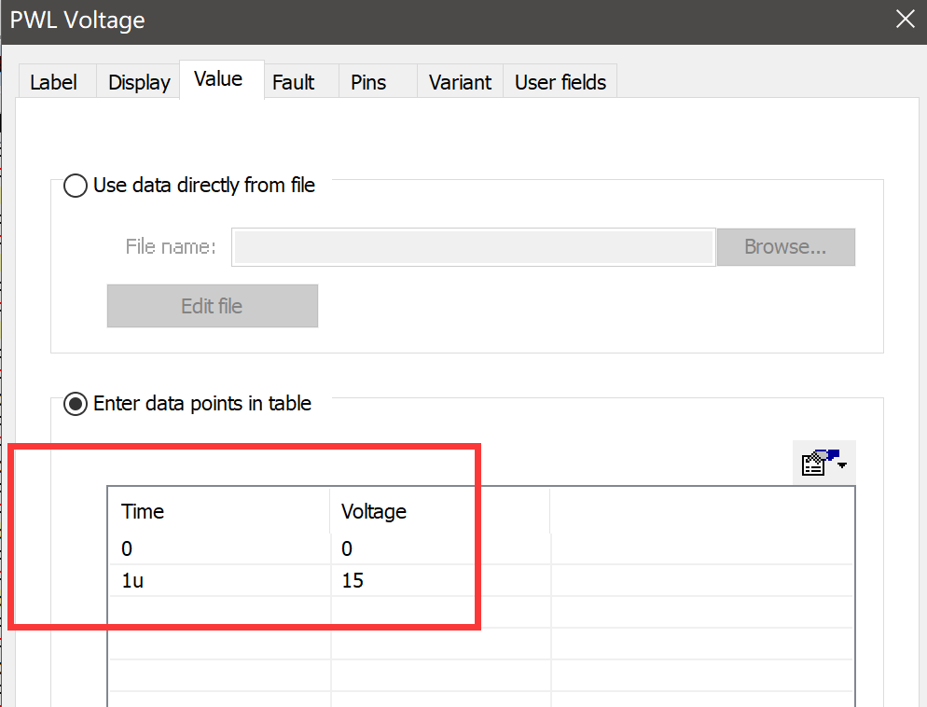

(3)如下图，设置瞬态仿真，保存。

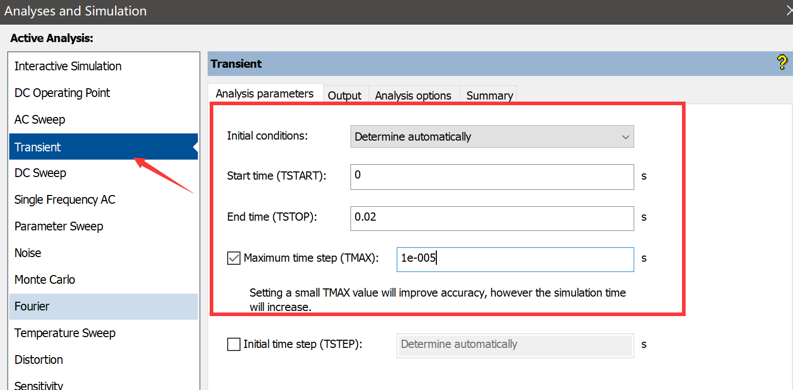

(4)点击仿真，并将波形贴入下框。其波形周期是( 0.0009482 )s。其输出波形幅度为 （10.6562）V。采用差分电压探头测得的二极管最大压降为（ 0.635 ）V。

|  |
| --- |
|  |

5．RC桥式正弦波振荡电路反馈电阻短路情况的仿真

(1)按下图搭建电路，命名为OSC_SHORT_TR。

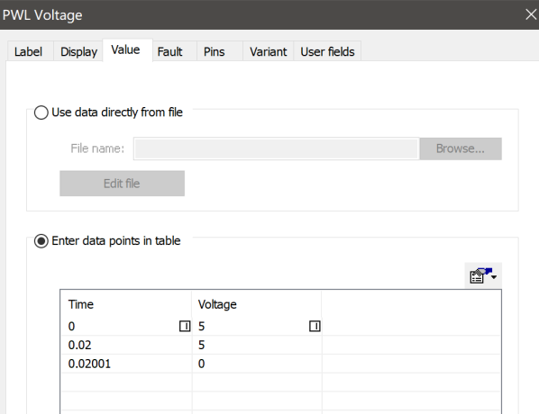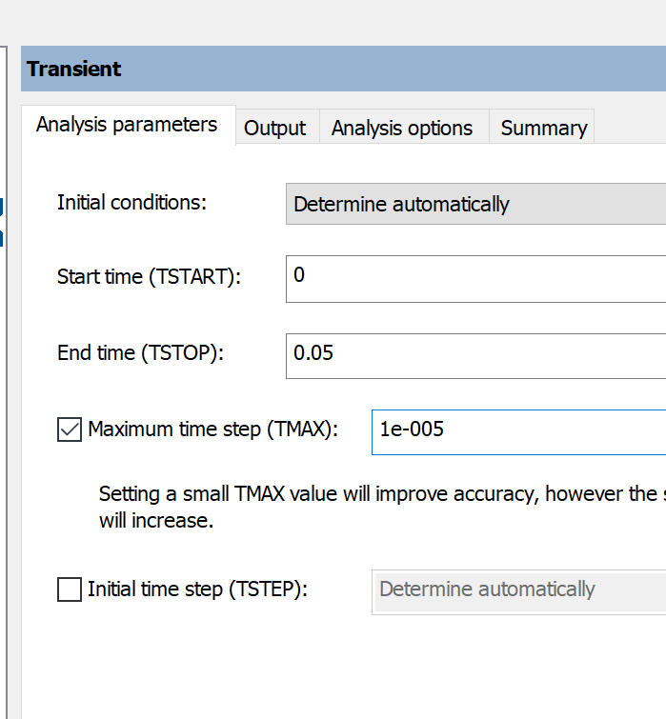

电路图 V2的设置 仿真步长(TMAX根据精度需求而定)

1. 其中单刀双置开关的选择及配置如下

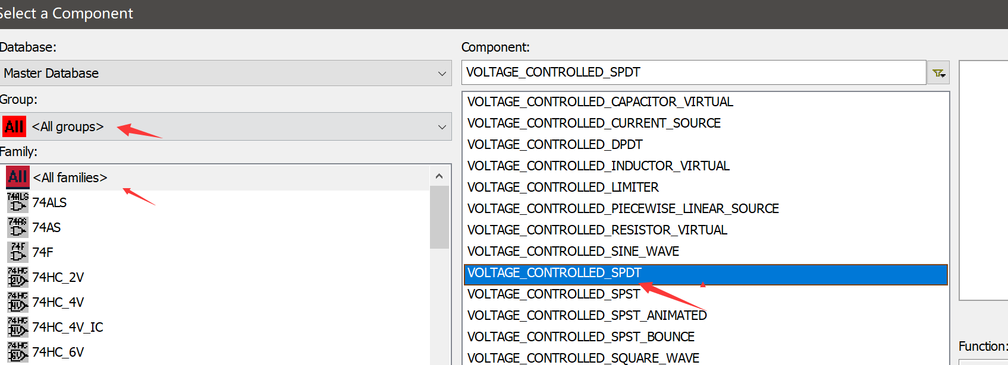

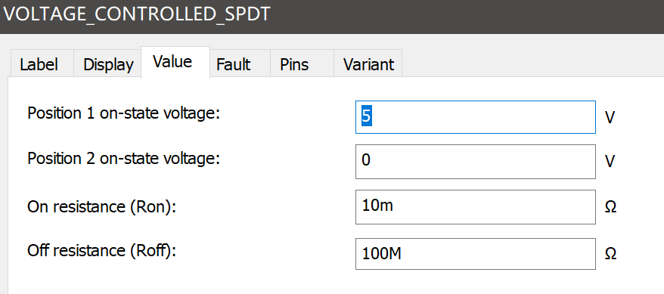

(3)点击仿真，并将波形贴入下框。

|  |
| --- |
|  |

6．RC桥式正弦波振荡电路反馈电阻开路情况的仿真

(1)在前面电路基础上，按下图绘制电路，命名为OSC_OPEN_TR，并作仿真。

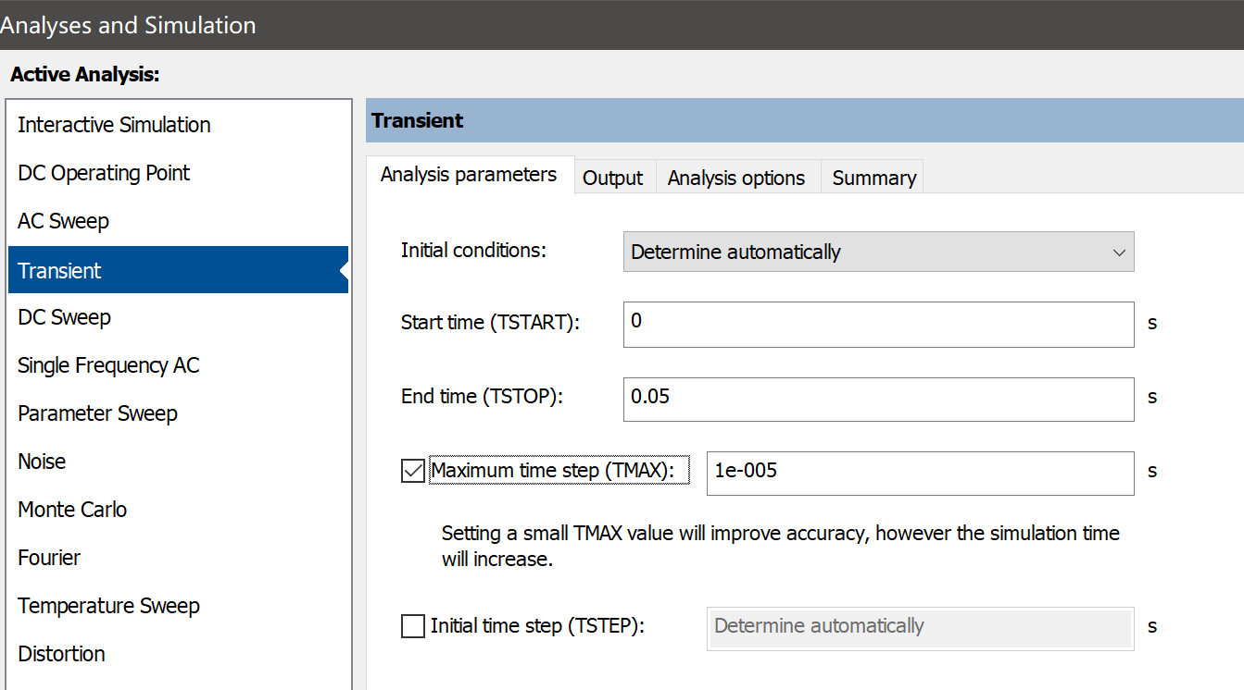

(2)点击仿真，将波形贴入下框：

|  |
| --- |
|  |

总结，你的收获到下面的方框中：

|  |
| --- |
| 通过对六个电路的Multisim仿真，我对 LM747的电气特性有了更进一步的了解，包括DC特性、AC特性，以及RC桥式选频网络和正弦波振荡电路的工作原理，还学会了如何使用Multisim进行分析和验证。通过多次仿真实验，我掌握了实验的基本步骤和技巧，包括电路的连接、波形的测试等等。 |